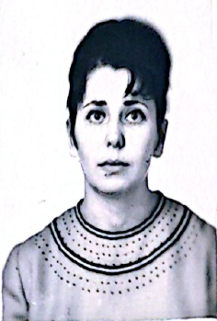
Любарская Гералина Владимировна родилась 05 мая 1941 года в городе Москве. В 1958 году получила аттестат зрелости в школе рабочей молодежи №89. С 1959 по 1964 годы училась на московском факультете Всесоюзного юридического заочного института, получив затем специальность «юрист». Одновременно с учебой в 1959-1960 годах работала секретарем судебного заседания народного суда 6го участка Тимирязевского района города Москвы, в 1962-1963 годах – юрисконсультом сначала в Объединенной дирекции строящихся ЛЭП, а затем в тресте «Электроцентромонтаж».
31 марта 1965 года Любарская Г.В. была принята в члены МГКА и направлена для дальнейшей работы юридической консультации Свердловского района города Москвы. Её наставником был выдающийся цивилист, адвокат Давид Петрович Ватман.
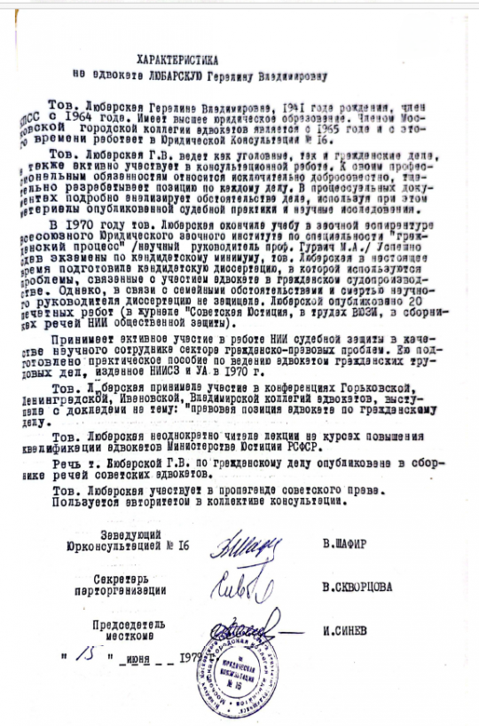
В характеристике Любарской Г.В. от 14 апреля 1970 года указано, что она ведет как уголовные, так и гражданские дела, участвует в консультационной работе; к своим профессиональным обязанностям относится исключительно добросовестно, тщательно разрабатывает позицию по каждому делу. В процессуальных документах подробно анализирует обстоятельства дела, используя при этом материалы опубликованной судебной практики и научные исследования. Любарская Г.В. с 1966 года совмещает практическую работу с учебой в заочной аспирантуре ВЮЗИ по специальности «гражданский процесс». По теме диссертации ею опубликовано 6 статей в журнале «Советская юстиция». Принимает активное участие в работе НИИ судебной защиты в качестве научного сотрудника сектора гражданско-правовых проблем.
В дальнейшем Любарская Г.В. участвовала в конференциях Горьковской, Ленинградской, Ивановской, Владимирской коллегий и Ташкентской городской коллегий адвокатов, выступая с докладом на тему «Правовая позиция адвоката по гражданскому делу». Неоднократно читала лекции на курсах повышения квалификации адвокатов Министерства юстиции РСФСР и на республиканских курсах повышения квалификации работников юстиции.
Входила в состав Ученого совета НИИ судебной защиты МГКА.
За долгие годы практики стала одним из авторитетнейших специалистов в области гражданского права.
В методическом пособии «Судебные речи адвокатов по гражданским делам», подготовленном в 1974 году Московским общественным научно-исследовательским институтом судебной защиты и усовершенствования адвокатов при Президиумах Московских городской и областной коллегий адвокатов, наряду с выступлениями других корифеев цивилистики, была опубликована речь Любарской Г.В. по делу Морозовой Н.Ф.
Самыми известными делами с участием Любарской были: судебный процесс о судьбе архива Бориса Пастернака; защита журналиста «Московского комсомольца» Александра Минкина, иск против которого о защите чести и достоинства подал Анатолий Чубайс; защита известного православного сектоведа Александра Дворкина. Все эти дела закончились в пользу ее доверителей.
В 2000 году награждена Золотой медалью имени Ф.Н. Плевако, представлялась к присвоению звания «Заслуженный юрист Российской Федерации». Также награждена орденом «За верность адвокатскому долгу».
Решением Совета Адвокатской палаты г. Москвы № 75 от 14 декабря 2004 года имя Любарской Гералины Владимировны занесено в Книгу почета московской адвокатуры.
Любарская Гералина Владимировна скончалась 17 февраля 2010 года.

